комитет образования, науки и молодежной политики Волгоградской области
государственное бюджетное профессиональное образовательное учреждение
«Волгоградский профессиональный техникум кадровых ресурсов»

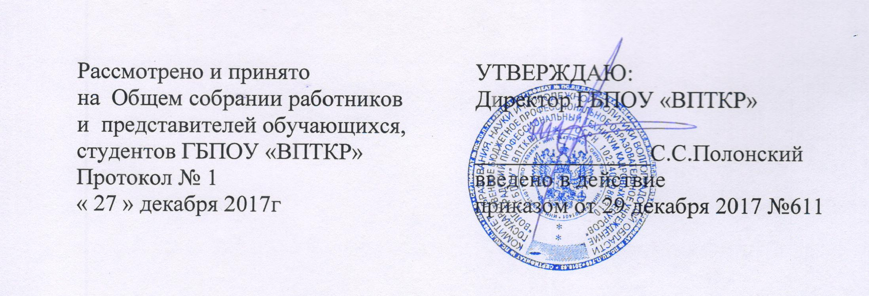

ПОЛОЖЕНИЕ
ОБ УЧАСТИИ ОБУЧАЮЩЕГОСЯ ГБПОУ «ВПТКР»
В ФОРМИРОВАНИИ СОДЕРЖАНИЯ СВОЕГО
ПРОФЕССИОНАЛЬНОГО ОБРАЗОВАНИЯ

Настоящее положение разработано в соответствии с ФЗ РФ от 29.12.2012 № 273-ФЗ (ред. от 31.12.2014) "Об образовании в Российской Федерации", Уставом государственного бюджетного профессионального образовательного учреждения «Волгоградский профессиональный техникум кадровых ресурсов» (далее ГБПОУ «ВПТКР»).

1. Общие положения

1.1. Настоящее Положение о порядке участия обучающегося в профессиональных образовательных организациях в формировании содержания своего профессионального образования определяет порядок и формы участия обучающихся, осваивающих образовательные программы среднего профессионального образования в формировании своего профессионального образования.

2. Задачи участия обучающихся и (или) родителей (законных представителей несовершеннолетних) в формировании содержания профессионального образования

2.1. Реализация данного права способствует формированию необходимых для жизни навыков и общих компетенций:
2.1.1. Способности самостоятельно принимать решения и нести за них ответственность;
2.1.2. Стремления к самосовершенствованию, к творческой самореализации;
2.1.3. Ориентации на социальное и профессиональное самоопределение и самореализацию.

3. Формы и порядок участия обучающихся и (или) родителей (законных представителей несовершеннолетних) в формировании содержания своего профессионального образования

3.1. Обучающиеся имеют право:
3.1.1. Участвовать в распределении вариативной части образовательной программы среднего профессионального образования, при этом:
3.1.1.1 Техникум должен предоставить возможность обучающимся участвовать в распределении вариативной части на этапе разработки образовательной программы среднего профессионального образования через анкетирование обучающихся, через работу студенческого совета техникума;
3.1.1.2 Обучающиеся могут вносить предложения о внесении корректив в утвержденную образовательную программу среднего профессионального образования.
3.1.2. Участвовать в формировании индивидуальной образовательной программы в соответствии с Положением об организации учебного процесса по индивидуальному учебному плану
3.1.3. Изучать дисциплины, междисциплинарные курсы, профессиональные модули, преподаваемые в техникуме и в иных образовательных организациях, не предусмотренные учебным планом образовательной программы среднего профессионального образования, которые осваивают обучающиеся.
3.1.4. Предлагать тематику курсовых и дипломных работ (проектов).
3.1.5. Предлагать формы проведения аудиторных и внеаудиторных занятий с учетом своих возможностей и способностей.
3.1.6. Предлагать формы самостоятельной работы.
3.1.7. При изучении учебной дисциплины, междисциплинарного курса, профессионального модуля использовать любой доступный материал, в том числе, выходящий за пределы программ и учебных пособий.
3.1.8. Оценивать содержание, качество и организацию образовательного процесса через официальный сайт техникума.

4. Обязанности администрации техникума по реализации прав обучающихся в формировании содержания своего профессионального образования

4.1. Для участия обучающихся в формировании содержания своего профессионального образования администрация техникума:
4.1.1. Доводит до сведения обучающихся и их родителей (законных представителей) информацию о праве участвовать в формировании содержания своего профессионального образования во время поступления и проводит разъяснительные работы в период обучения.
4.1.2. Стимулирует активность обучающихся в этом направлении через формирование положительного отношения среди педагогов и обучающихся к реализации данного права;
4.1.3. Проводит индивидуальную работу с обучающимися, которые намерены участвовать в формировании содержания своего профессионального образования;
4.1.4. Проводит заседания с обучающимися, на которых обсуждаются законность и рациональность предложенных изменений, дополнений в содержание профессионального образования;
4.1.5.Осуществляет постоянный контроль за ходом внесения в содержание профессионального образования принятых предложений.

5. Обязанности обучающихся, реализующих право участвовать в формировании содержания своего профессионального образования и случаи ограничение права

5.1. Обучающиеся обязаны:
5.1.1. Выполнять требования Федерального государственного образовательного стандарта по профессии/специальности;
5.1.2. Своевременно выполнять задания, предусмотренные утвержденным учебным планом;
5.1.3. Вносить рациональные предложения по формированию содержания своего профессионального образования.
5.2. Ограничение права участия студентов техникума в формировании содержания своего профессионального образования возможно в следующих случаях:
5.2.1. Осуществление данного права препятствуют реализации федеральных государственных образовательных стандартов среднего профессионального образования;
5.2.2. Обучающиеся осваивает образовательные программы среднего профессионального образования в рамках договора о целевом обучении.

